如东海上风电场 · 运行分析报告
统计期 2026年 ｜ 38 × SWT-4.0-130

一、核心指标
指标 | 数值 | 口径
上网电量 | 250,744 MWh | 理论可发 287,713 − 损失 36,968
等效满发小时 | 1,650 h | 上网电量 ÷ (台数×额定容量)
时间可用率 | 94.8% | 分母已剔调度令与低风待机
损失率 | 12.8% | 损失 ÷ 理论可发
平均停机间隔 | 172.0 h | 停机 1219 起, 单次均 7.7 h; 分母=窗内实测台时
需行动机组 | 38 台 | 四源融合判级; 定论 3 · 预警 0 · 候选 35

二、发电完成情况
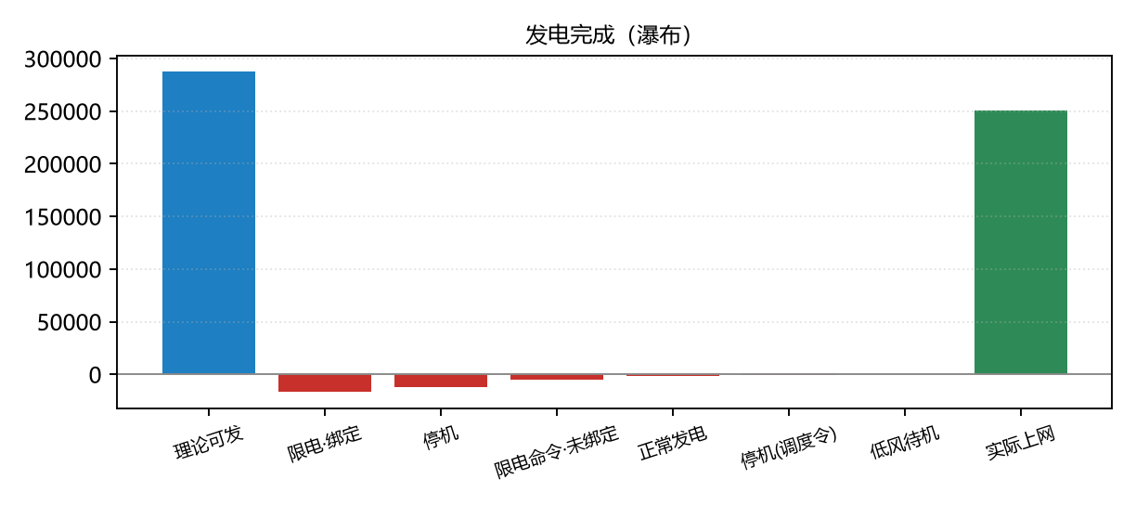
理论可发 287,713 MWh = 上网 250,744 + 损失 36,968 MWh, 损失率 12.8%。
项目 | MWh | 占理论可发
理论可发 | 287,713 | 100%
限电·绑定 | −16,799 | 5.8%
停机 | −12,249 | 4.3%
限电命令·未绑定 | −5,080 | 1.8%
正常发电 | −1,872 | 0.7%
停机(调度令) | −828 | 0.3%
低风待机 | −141 | 0.0%
实际上网 | 250,744 | 87.2%

逐月发电
月份 | 上网 MWh | 损失 MWh | 损失率 | 等效满发 h | 数据覆盖
2026-01 | 39,244 | 1,402 | 3.4% | 258 | 96%
2026-02 | 29,037 | 3,889 | 11.8% | 191 | 96%
2026-03 | 22,567 | 2,367 | 9.5% | 148 | 100%
2026-04 | 26,750 | 4,946 | 15.6% | 176 | 99%
2026-05 | 34,150 | 7,455 | 17.9% | 225 | 90%
2026-06 | 22,493 | 3,191 | 12.4% | 148 | 100%
2026-07 | 36,920 | 6,629 | 15.2% | 243 | 100%
2026-08 | 39,569 | 7,088 | 15.2% | 260 | 112%
2026-09 | 13 | 1 | 7.7% | 0 | 0%(不满月)

损失责任分账
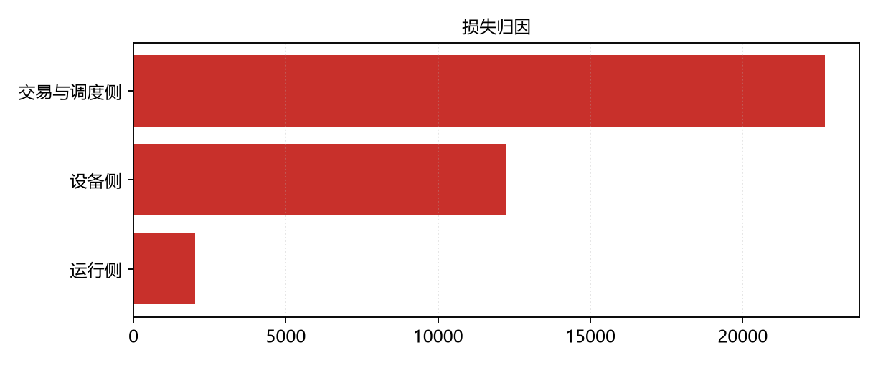
进设备考核的仅"故障与检修停机"; 限电属交易与调度侧。
责任方 | 损失 MWh | 占比
交易与调度侧 | 22,707 | 61%
设备侧 | 12,249 | 33%
运行侧 | 2,013 | 5%

三、设备可靠性
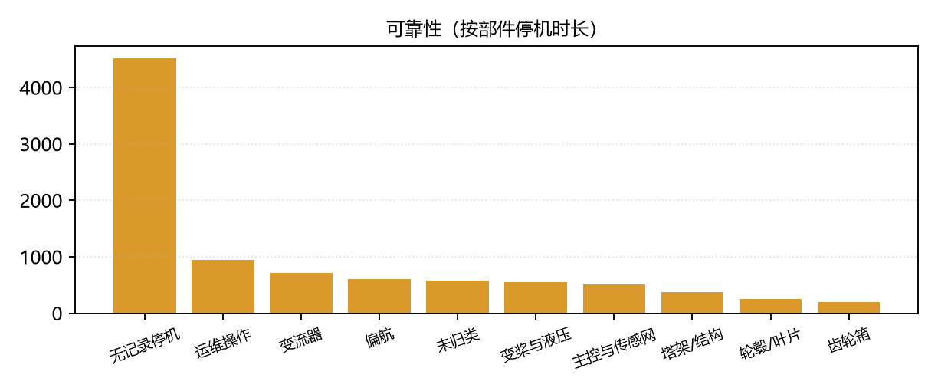
总停机 9,393 h = 设备类 8,278 + 外部类 1,116 (电网/风况/运维操作不计设备可靠性)。
部件 | 停机 h | 事件数 | MTBF h | MDT h | 影响台数
无记录停机 | 4,514 | 585 | — | 7.7 | 38
运维操作(外部) | 951 | 235 | 904.0 | 4.0 | 38
变流器 | 707 | 66 | 3218.0 | 10.7 | 27
偏航 | 602 | 60 | 3540.0 | 10.0 | 24
未归类 | 581 | 70 | 3034.0 | 8.3 | 22
变桨与液压 | 547 | 84 | 2529.0 | 6.5 | 32
主控与传感网 | 506 | 25 | 8496.0 | 20.2 | 16
塔架/结构 | 380 | 35 | 6069.0 | 10.9 | 21
轮毂/叶片 | 245 | 19 | 11179.0 | 12.9 | 10
齿轮箱 | 196 | 11 | 19310.0 | 17.8 | 4
电网/供电(外部)(外部) | 130 | 7 | 30344.0 | 18.5 | 5
风况(外部)(外部) | 35 | 22 | 9655.0 | 1.6 | 9

四、故障统计
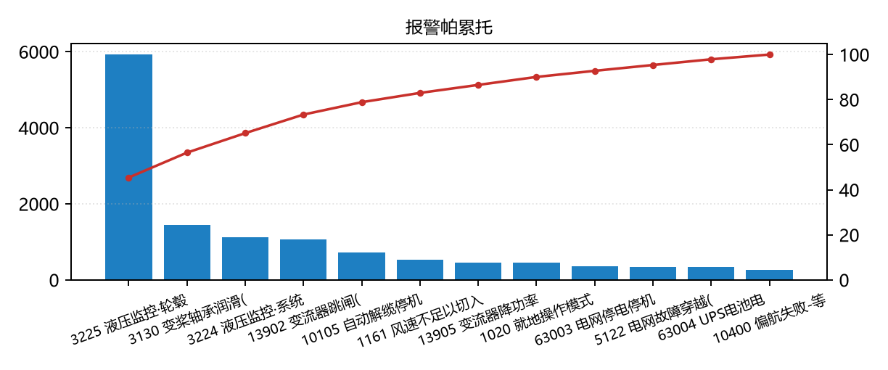
窗内 19,056 条报警 / 262 个码。
报警码与名称 | 条数
3225 液压监控·轮毂(变桨)压力偏高 | 5,925
3130 变桨轴承润滑(执行中) | 1,439
3224 液压监控·系统油压偏高 | 1,128
13902 变流器跳闸(自动重启) | 1,074
10105 自动解缆停机 | 716
1161 风速不足以切入 | 536
13905 变流器降功率运行(DG) | 463
1020 就地操作模式 | 461
63003 电网停电停机 | 354
5122 电网故障穿越(FRT)动作 | 337
63004 UPS电池电压低 | 331
10400 偏航失败-等待 | 273

故障模式分型
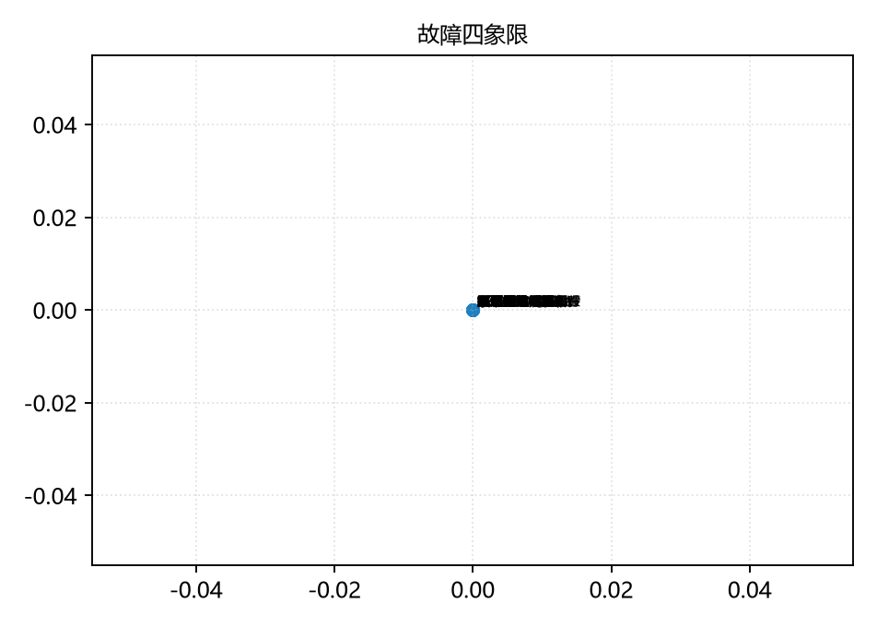
条数高不等于问题严重: 单次时长在分钟级以下的属重复触发, 不应按条数排定优先级。
码 | 名称 | 条数 | 单次中位 s | 影响台数
3225 | 液压监控·轮毂(变桨)压力偏高 | 5,925 | 3.0 | 15
3130 | 变桨轴承润滑(执行中) | 1,439 | 210.0 | 38
3224 | 液压监控·系统油压偏高 | 1,128 | 1.0 | 4
13902 | 变流器跳闸(自动重启) | 1,074 | 62.0 | 38
10105 | 自动解缆停机 | 716 | 408.0 | 38
1161 | 风速不足以切入 | 536 | 3600.0 | 31
13905 | 变流器降功率运行(DG) | 463 | 5.0 | 36
1020 | 就地操作模式 | 461 | 6961.0 | 38
63003 | 电网停电停机 | 354 | 2319.5 | 32
5122 | 电网故障穿越(FRT)动作 | 337 | 0.0 | 38
63004 | UPS电池电压低 | 331 | 2322.0 | 23
10400 | 偏航失败-等待 | 273 | 300.0 | 16

月度故障率
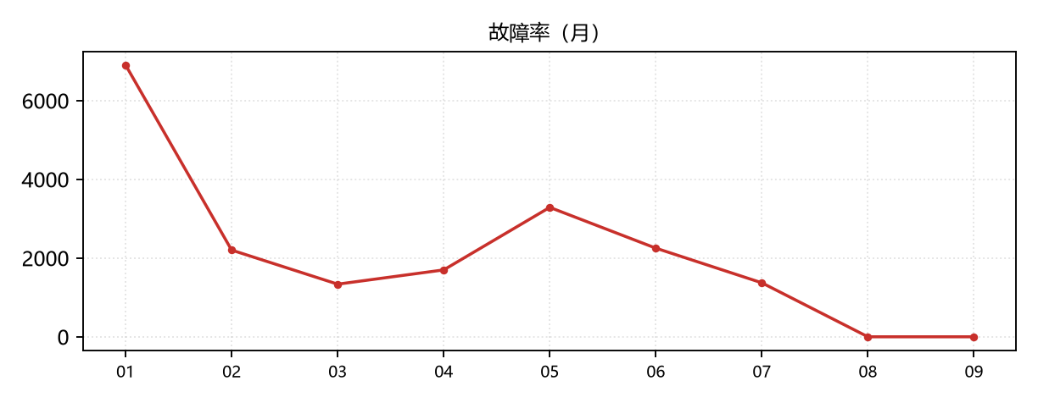
按天归一, 数据不满月单独标注。
月份 | 条数 | 条/日 | 数据覆盖
2026-01 | 6,906 | 232.1 | 96%
2026-02 | 2,203 | 81.9 | 96%
2026-03 | 1,337 | 43.1 | 100%
2026-04 | 1,699 | 57.1 | 99%
2026-05 | 3,288 | 117.5 | 90%
2026-06 | 2,252 | 75.1 | 100%
2026-07 | 1,371 | 44.2 | 100%
2026-08 | 0 | 0.0 | 112%
2026-09 | 0 | None | 0%

数据源 SCADA 10min · 报警事件 · 工单台账 · CMS 振动 · 油液化验 ｜ 出件 2026-10-06

